机器视觉第一次课程作业实验设计文档

张志博 2017211416

1. 基础算法
   1. Canny算法
      1. 使用高斯滤波器，平滑图像，消除噪音。
      2. 计算图像中每个像素点的梯度大小和方向。
      3. 使用非最大化抑制，消除边缘检测带来的杂散响应。
      4. 使用高低阈值检测来确定可能的边缘。
      5. 使用抑制孤立的弱边缘最终完成边缘检测。
   2. HoughCircle算法
      1. 对每个像素点转换到极坐标对应圆的中心极坐标强度累计。
      2. 在极坐标空间中，对强度值归一化。
      3. 寻找强度最大的点，即为圆形中心点。
2. 函数
   1. OpenCV的Canny
      1. Python函数：Canny(image, threshold1, threshold2[, edges[, apertureSize[, L2gradient]]]) -> edges
      2. 功能：该函数使用Canny算法在输入图像中找到边缘，并在输出地图边缘中对其进行标记。threshold1和threshold2之中的最小值用于边缘链接，最大值用于查找强边的初始段。
      3. 输入参数
         1. image：8位输入图像。
         2. threshold1：hysteresis过程的第一阈值。
         3. threshold2：hysteresis过程的第二阈值。
   2. 我的CannyEdgeDetector类（详见canny.py）
      1. 输入参数：imgs, sigma, kernel_size, weak_pixel, strong_pixel, low_threshold, high_threshold
      2. 类函数：gaussian_kernel、sobel_filters、non_max_suppression、threshold、hysteresis、detect
      3. 注：函数的参数、功能与名称相符。
   3. OpenCV的HoughCircles
      1. Python函数：HoughCircles(image, method, dp, minDist[, circles[, param1[, param2[, minRadius[, maxRadius]]]]]) -> circles
      2. 功能：该函数使用霍夫变换的修改来查找灰度图像中的圆。
      3. 输入参数
         1. image：8位单通道灰度输入图像。
         2. method：检测方法，当前唯一实现的方法是#HOUGH_GRADIENT
         3. dp：累加器分辨率与图像分辨率的反比。
         4. minDist：检测到的圆心之间的最小距离。
         5. param1：第一个方法特定的参数。 在#HOUGH_GRADIENT的情况下，它是传递给Canny边缘检测器的两个阈值中的较高阈值（较低的阈值小两倍）。
         6. param2：第二种方法特定的参数。 在#HOUGH_GRADIENT的情况下，它是检测阶段圆心的累加器阈值。
         7. minRadius：最小圆半径。
         8. maxRadius：最大圆半径。如果<= 0，则使用最大图像尺寸。如果<0，则返回中心而未找到半径。
   4. 整合函数CoinPositioning
      1. 功能：够检测出输入图像中各个钱币的边缘，并输出各个钱币的圆心坐标与半径。
      2. 输入参数
         1. img：8位输入图像。
         2. hc_minDist=img.shape[0] / 10：HoughCircles的minDist参数。
         3. hc_param1=69：HoughCircles的param1参数。
         4. hc_param2=59：HoughCircles的param2参数。
         5. canny=False：是否输出一张Canny算法检测出的钱币边缘。
      3. 具体操作
         1. 先对图像进行降噪处理，使用（8，8）的中值滤波，再将图像灰度化。
         2. 使用参数为（69，34.5）的Canny算法输出图像中各个钱币的边缘。
         3. 使用参数为（69，59）的HoughCircles算法输出图像以及中各个钱币的
         4. 理想圆形边缘，并返回各个钱币的圆心坐标与半径。
3. 最终拟合结果图（代码和其他结果附于CoinPositioningSystem.ipynb）
   1. OpenCV的Canny算法：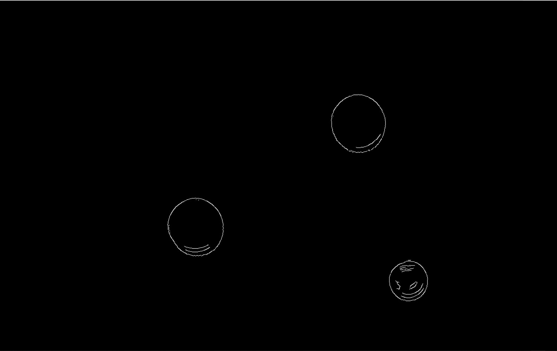（opencv绘制）
   2. OpenCV的HoughCircles算法：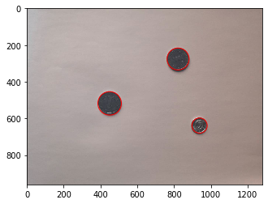（plt绘制）
4. 分析
   1. 进行合适的降噪处理，可以有效地提升算法的准确性。
   2. Canny算法的阈值（HoughCircles算法的param1参数为大阈值）：小阈值用来控制边缘连接，大阈值用来控制强边缘的初始分割即如果一个像素的梯度大与上限值，则被认为是边缘像素，如果小于下限阈值，则被抛弃。如果该点的梯度在两者之间则当这个点与高于上限值的像素点连接时我们才保留，否则删除。
   3. HoughCircles算法的检测到的圆心之间的最小距离minDist如果太小，则除了真实的圆圈外，还可能会错误地检测到多个邻居圆圈，如果太大，则可能会错过一些圆圈；HoughCircles算法的检测阶段圆心的累加器阈值param2越小，可以检测到的假圆圈就越多。